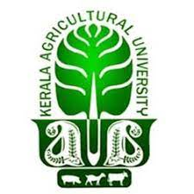 | Phone: 0 487 2438451  E mail: ccrp@kau.in  KERALA AGRICULTURAL UNIVERSITY  COCOA RESEARCH CENTRE, VELLANIKKARA- 680 656

കേരള കാർഷിക സർവകലാശാലയുടെ തൃശൂർ വെള്ളാനിക്കരയിലുള്ള കൊക്കോ ഗവേഷണ കേന്ദ്രത്തിൽ വെച്ച് കൊക്കോ സംസ്കരണത്തിൽ ഏകദിന പരിശീലന പരിപാടി സംഘടിപ്പിക്കുന്നു. കശുമാവ് കൊക്കോ വികസന കാര്യാലയത്തിന്റെ ധനസഹായത്തോടു കൂടിനടത്തുന്ന ഈപരിശീലനപരിപാടിയിലേക്കുള്ള പ്രവേശനം സൗജന്യമാണ്. കൊക്കോ കർഷകർക്കും സംരംഭകർക്കും അപേക്ഷിക്കാവുന്നതാണ്. താല്പര്യമുള്ളവർ താഴെ കൊടുത്തിരിക്കുന്ന ഇമെയിൽ / ഫോൺ നമ്പർ മുഖേന രജിസ്റ്റർ ചെയ്യാവുന്നതാണ്. ( ccrp@ kau.in ; 0487 - 2438451, 243 8452,9539298831)
Sd/-
പ്രൊഫസർ &ഹെഡ്
കൊക്കോ ഗവേഷണ കേന്ദ്രം
വെള്ളാനിക്കര

